
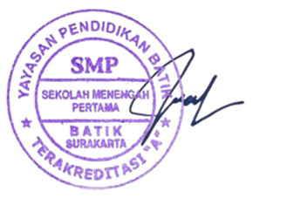
SURAT KETERANGAN
Nomor : {{nomor_surat}}

Yang bertanda tangan di bawah ini:
Nama | : | {{kepala_sekolah.nama}}
NIK | : | {{kepala_sekolah.nik}}
Pangkat/Golongan | : | {{kepala_sekolah.golongan}}
Jabatan | : | {{kepala_sekolah.jabatan}}
Unit kerja | : | {{nama_sekolah}}

Dengan ini menerangkan :
Nama | : | {{siswa.nama_lengkap}}
Tempat, tanggal lahir | : | {{siswa.tempat_lahir}}, {{siswa.tgl_lahir}}
NISN | : | {{siswa.nisn}}
Kelas | : | {{siswa.kelas}}
Nama Orang tua | : | {{siswa.nama_ayah}}
Alamat | : | {{siswa.alamat}}
Keterangan | : | - Anak tersebut benar-benar sebagai siswa aktif kelas {{siswa.kelas}} di {{nama_sekolah}} Tahun Pelajaran {{tahun_ajaran}} dan berkelakuan baik di lingkungan sekolah.  - Surat keterangan ini dibuat sebagai salah satu persyaratan untuk mengikuti {{keperluan}}

Demikian untuk menjadikan maklum dan dipergunakan sebagaimana mestinya.

Surakarta, {{tanggal_surat}}
Kepala Sekolah

{{kepala_sekolah.nama}}
NIK. {{kepala_sekolah.nik}}

